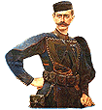
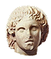

ΕΠΙΤΡΟΠΗ ΜΑΚΕΔΟΝΙΚΟΥ ΑΓΩΝΑ
ΜΕ ΤΗ ΣΥΜΜΕΤΟΧΗ ΤΟΥ ΠΑΝΕΛΛΗΝΙΟΥ ΣΥΛΛΟΓΟΥ ΜΑΚΕΔΟΝΟΜΑΧΩΝ «ΠΑΥΛΟΣ
ΜΕΛΑΣ», ΤΟΥ ΗΛΕΚΤΡΟΝΙΚΟΥ ΔΙΚΤΥΟΥ «ΝΟΙΑΖΟΜΑΙ.net», ΤΗΣ ΠΟΛΙΤΙΣΤΙΚΗΣ ΕΤΑΙΡΙΑΣ «ΜΑΚΕΔΝΟΣ», ΤΗΣ ΟΜΟΣΠΟΝΔΙΑΣ ΠΑΜΜΑΚΕΔΟΝΙΚΩΝ ΕΝΩΣΕΩΝ ΑΥΣΤΡΑΛΙΑΣ, ΤΗΣ ΠΑΜΜΑΚΕΔΟΝΙΚΗΣ ΕΝΩΣΕΩΣ ΑΜΕΡΙΚΗΣ, ΤΗΣ ΠΑΜΜΑΚΕΔΟΝΙΚΗΣ ΕΝΩΣΕΩΣ ΚΑΝΑΔΑ, ΤΗΣ ΟΜΟΣΠΟΝΔΙΑΣ ΠΑΜΜΑΚΕΔΟΝΙΚΩΝ ΕΝΩΣΕΩΝ ΕΥΡΩΠΗΣ, ΤΗΣ ΠΑΜΜΑΚΕΔΟΝΙΚΗΣ ΕΝΩΣΕΩΣ ΑΦΡΙΚΗΣ, ΤΗΣ ΚΙΝΗΣΗΣ ΠΟΛΙΤΩΝ ΓΙΑ ΤΗ ΜΑΚΕΔΟΝΙΑ

ΕΠΙΤΡΟΠΗ ΜΑΚΕΔΟΝΙΚΟΥ ΑΓΩΝΑ ***

ΑΝΑΚΟΙΝΩΣΗ ΤΥΠΟΥ
Μακεδονία, 22 Ιανουαρίου 2009 μ.Χ.

ΠΡΟΒΑΛΛΟΝΤΑΙ ΔΙΕΘΝΩΣ ΣΑΝ Η ΑΡΧΑΙΑ & ΑΙΩΝΙΑ «ΜΑΚΕΔΟΝΙΑ»
ΕΞΟΡΓΙΣΤΙΚΗ ΔΙΑΦΗΜΙΣΗ ΣΚΟΠΙΩΝ
ΜΕΣΩ CNN, EURONEWS & ΞΕΝΩΝ ΜΜΕ
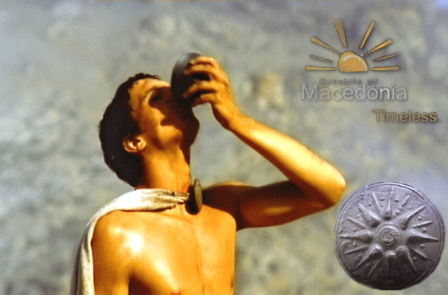
Σαν «Αρχαίοι Μακεδόνες» παρουσιάζονται οι Σκοπιανοί,
σε διαφημιστικό βίντεο που κάνει το γύρο του Κόσμου!!!

ΠΑΓΚΟΣΜΙΑ ΠΛΥΣΗ ΕΓΚΕΦΑΛΟΥ
Σαν Αρχαίοι «Μακεδόνες» της Αιώνιας «Μακεδονίας» παρουσιάζονται οι Σκοπιανοί, σε προκλητικότατο τουριστικό, διαφημιστικό βίντεο, που προβάλλεται από CNN, EURONEWS και πολλά άλλα διεθνή ξένα ΜΜΕ!

Συγκεκριμένα, πρόκειται για βίντεο που σκηνοθέτησε ο γνωστός Σκοπιανός Σκηνοθέτης Milcho Manchevski και παρουσιάζει τους Σκοπιανούς σαν Αρχαίους «Μακεδόνες» και τα Σκόπια σαν την Αιώνια «Μακεδονία», από τον καιρό ακόμη των Μεγαλιθικών Μνημείων…

Το προκλητικότατο προπαγανδιστικό βίντεο των αδίστακτων πλαστογράφων, πρωτοπαρουσιάστηκε τον περασμένο μήνα στα Σκόπια, αρχίζοντας από τα Χριστούγεννα – βάση του προγραμματισμού – τη μετάδοσή του από το CNN, για να συνεχίσει τώρα το EURONEWS και να ακολουθήσουν στη συνέχεια ΜΜΕ σε πολλές ακόμη ξένες χώρες!!!
ΚΑΡΕ-ΚΑΡΕ Η ΤΕΡΑΣΤΙΑ ΠΡΟΚΛΗΣΗ

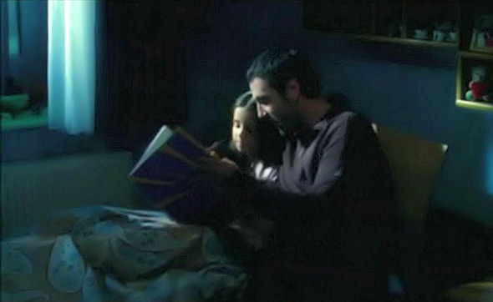

Το βίντεο ξεκινά με ένα παιδικό βιβλίο που αφηγείται με τρισδιάστατες εικόνες την Ιστορία της “Μακεδονίας”, το οποίο και διαβάζει ένας άνδρας σε ένα χαριτωμένο κοριτσάκι μέσα στην ησυχία της νύχτας…

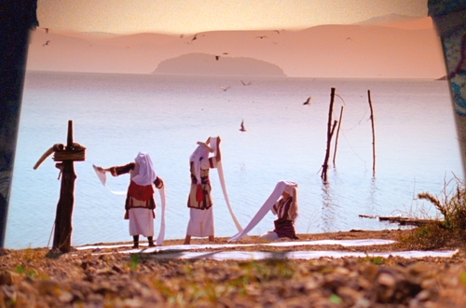

Ξαφνικά όμως οι εικόνες ζωντανεύουν και με εκπληκτική ταχύτητα αφηγούνται την Ιστορία της ψευτο«Μακεδονίας» όπως την έχουν πλαστογραφήσει και υφαρπάξει οι σφετεριστές του Αλεξάνδρειου Πολιτισμού μας!

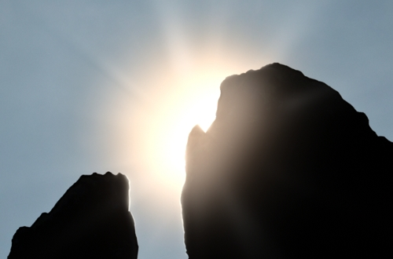

Η ιστορία ξετυλίγεται στη Λίμνη Αχρίδα με «παραδοσιακές» στολές και περιλαμβάνει το απώτατο τάχα παρελθόν της ψευτο«Μακεδονίας», ως και αυτά ακόμη τα Μεγαλιθικά Μνημεία, που έως σήμερα διατηρούν την χαρακτηριστική ονομασία «Κόκκινο»!!!

Δεν θα μπορούσαν φυσικά να παραλείψουν τις νεκρικές χρυσές μάσκες του 6^{ου} αι. π.Χ. που βρέθηκαν τυχαία το 1918 στην αρχαία νεκρόπολη στο Τρεμπένιστε, κοντά στην Αχρίδα, και οι οποίες είναι παρόμοιες με δεκάδες άλλες ολόχρυσες μάσκες που
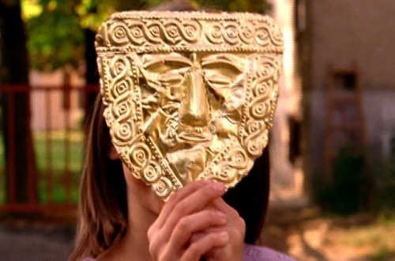

βρέθηκαν σε πάρα πολλούς Μακεδονικούς μας Τάφους στη Β. Ελλάδα, όπως στη Σίνδο και πρόσφατα στο Αρχοντικό της Πέλλας (7^{ος} – 3^{ος} αι. π.Χ.) και δείχνουν την μακρινή μυκηναϊκή (ελληνική) ακτινοβολία στην περιοχή.

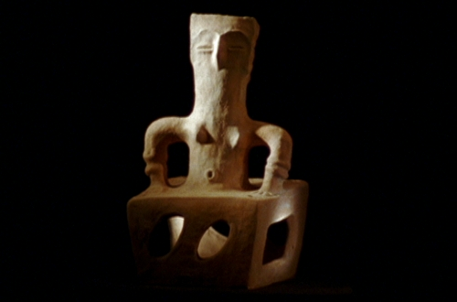

Οι αδίστακτοι Σκοπιανοί, παρουσιάζουν επίσης στην προπαγανδιστική Διεθνή Διαφήμισή τους, ακόμη και ειδώλια που βρέθηκαν σε Νεολιθικό Οικισμό, σε τούμπα κοντά στα Σκόπια, 1.200 περίπου χρόνια πριν την κάθοδο των Σλάβων, για να δέσουν μαζί με τα προηγούμενα, την αρχαία δήθεν συνέχεια του ανύπαρκτου ψευτο-«Μακεδονικού» «έθνους» τους…

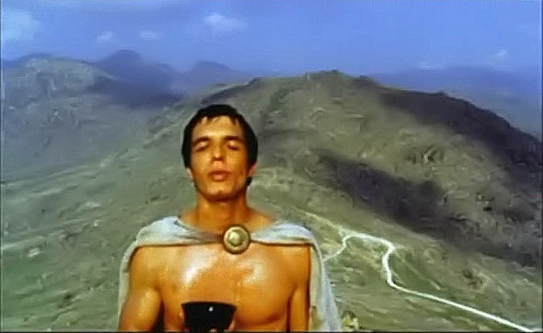

Φυσικά δεν θα μπορούσε να απουσιάζει και ο «αρχαίος “Μακεδόνας” στρατιώτης» που επισφραγίζει την πλαστογράφηση και το σφετερισμό της Ιστορίας μας, «δείχνοντας» έτσι στη διεθνή κοινή γνώμη, ότι οι σημερινοί Σκοπιανοί είναι δήθεν οι απόγονοι των Αρχαίων Μακεδόνων!!!

Μάλιστα ο ψευτο«Μακεδόνας» Στρατιώτης, κρατά ένα αρχαίο κύπελλο, του 3^{ου}- 2^{ου} π.Χ. και βρέθηκε στην Αχρίδα, και φέρει όπως είναι φυσικό το Σύμβολο των Μακεδόνων, τον Ήλιο, που επίσης προκλητικά επαναφέρουν και περνούν σαν Σκοπιανικό Σύμβολο μέσα από τη διαφήμιση που κάνει παγκόσμια καμπάνια, αποδεικνύοντας

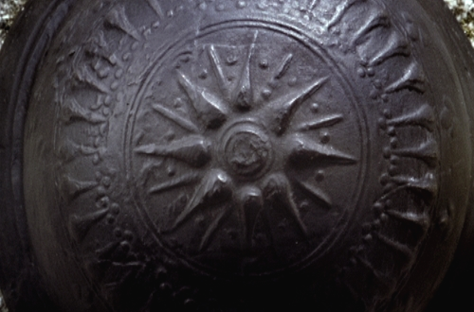

έτσι πόσο πραγματικά κουτή και αφελής (τουλάχιστον) είναι η Αθήνα και η Εξωτερική μας Πολιτική, που άφησε όλα αυτά τα χρόνια αναπάντητη τη Σκοπιανική Προπαγάνδα, να διασύρει και να υφαρπάζει τον ολόχρυσό Ελληνικό Πολιτισμό, υπό το άλλοθι και την εξασφάλιση της απαράδεκτης Ενδιάμεσης Συμφωνίας!

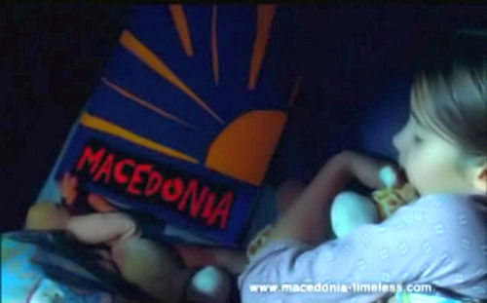

Η διαφήμιση κλείνει μαζί με το ψευτοβιβλίο, που γράφει επιδεκτικά και προκλητικά «MACEDONIA», το οποίο «νομιμοποιεί» η παρουσία ενός αθώου μικρού κοριτσιού, που κοιμάται ευτυχισμένο, αφού πρώτα του διάβασαν το μεγαλύτερο του κόσμου…παραμύθι…

Στο τέλος του βίντεο, αναγράφεται και ακούγεται διεθνώς, η τρομακτική και εξοργιστική προπαγάνδα: «MACEDONIA timeless»!

ΤΟ ΜΟΙΡΑΙΟ ΣΦΑΛΜΑ ΤΩΝ ΠΛΑΣΤΟΓΡΑΦΩΝ
μοναδικά ντοκουμέντα για το Δικαστήριο της Χάγης

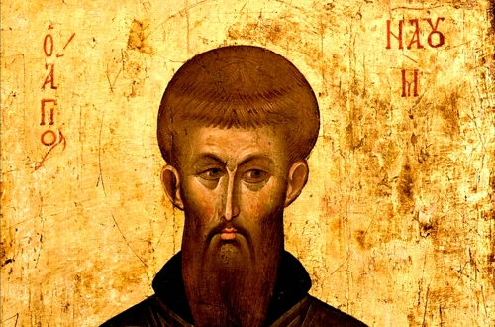

«Το έξυπνο πουλί από τη μύτη πιάνεται» λέει η σοφή παροιμία και πραγματικά αποκαλύπτουμε εδώ το τεράστιο σφάλμα των Σκοπίων, που στη βιασύνη τους για να εμφανίσουν σαν δική τους την αρχαία και βυζαντινή, ελληνική κληρονομιά του τόπου, έπεσαν θύμα των μεθόδων τους!
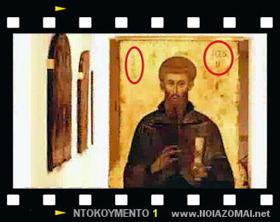
Συγκεκριμένα, στο διαφημιστικό, προκλητικό βίντεο που παίζεται διεθνώς, διατυμπανίζοντας σαν Αιώνια «Μακεδονία» τα Σκόπια, παρουσιάζονται και πολλές τοιχογραφίες και αγιογραφίες από εκκλησίες και μοναστήρια.

Μια από αυτές, αφορά τον Όσιο Ναούμ, τοπικό συνεργάτη των Ελλήνων Αγίων Κυρίλλου & Μεθοδίου, των Θεσσαλονικέων Ισαποστόλων και Φωτιστών των Σλάβων, στον οποίο είναι αφιερωμένη η περίφημη βυζαντινή Μονή του Οσίου Ναούμ στην Αχρίδα.
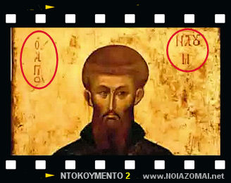
Όμως δυστυχώς για τους πλαστογράφους, η παρουσιαζόμενη στο βίντεο εικόνα, αναγράφει με ΕΛΛΗΝΙΚΑ ΓΡΑΜΜΑΤΑ το όνομα «ΑΓΙΟΣ ΝΑΟΥΜ»!!! Αποδει-κνύοντας έτσι όχι τη Σκοπιανικότητα, αλλά την Ελληνικότητα του τόπου!

Βεβαίως στο Βίντεο η εικόνα παρουσιάζεται με πολύ μεγάλη ταχύτητα, ώστε να μην είναι αναγνώσιμη η επιγραφή της, αλλά στο πάγωμα του βίντεο αποκαλύπτεται η ωμή, συγκλονιστική και τρομακτική αλήθεια!!!

Με τα αδιάσειστα αυτά Ντοκουμέντα (1 & 2 ) αποδεικνύεται η εγκληματική πλαστογραφία της Ιστορικής Αλήθειας, αλλά και η παρανοϊκότητα των αδίστακτων Σκοπίων! Και είναι περιττό να τονιστεί, ότι αυτά τα Ντοκουμέντα είναι στη διάθεση της Ελλάδας, για την παρουσίασή τους στη Χάγη, στο ΝΑΤΟ, αλλά και την Ευρωπαϊκή Ένωση! Για το τελειωτικό ξεσκέπασμα των Πλαστογράφων!

ΑΛΗΘΕΙΕΣ ΠΟΥ ΣΥΓΚΛΟΝΙΖΟΥΝ

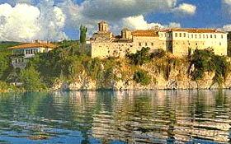
Αξίζει μάλιστα να σημειωθεί, πως στο εν λόγω, κτισμένο από το 10ο αιώνα, Βυζαντινό Μοναστήρι του Οσίου Ναούμ του θαυματουργού, με τις εκπληκτικές ελληνικές τοιχογραφίες των Μιχαήλ Αστραπά και Ευτύχιου, σώζεται έως σήμερα, στο εντυπωσιακό ξύλινο, επιχρυσωμένο τέμπλο ελληνική επιγραφή «1711, Χειρ Κωνσταντίνου Ιερομονάχου», καθώς επίσης και άλλη ελληνική επιγραφή επάνω από την είσοδο του Ναού, που γράφει με ΕΛΛΗΝΙΚΑ ΓΡΑΜΜΑΤΑ:
«Ανιστορήθη ο Παρών Ούτος και Σεβάσμιος Ναός του Οσίου Ημών Ναούμ του Θαυματουργού... Επιστασίας του Πανοσιωτάτου Καθηγουμένου Κυρού Φιλιππουπόλεως του και Νέου Κτίτορος επί των Ημερών του Πανιερωτάτου Μητροπολίτου Αγίου Πρεσπών Κυρού Καλλινίκου και του Συνδρόμου Χατζή Κυρίου Ιακώβου και του Επιτρόπου της Ιεράς Ταύτης Μονής Κύρου Ιωάννου Γαβριήλ. ΑΩΕΖ, Σεπτεμβρίου Στ'» (6 Σεπτεμβρίου 1857)!

Οι παραχαράκτες της Ιστορίας κρύβουν επιμελώς την πανάρχαια και βυζαντινή ελληνικότητα του τόπου και ιδιαίτερα της Αχρίδας, η οποία αποτελεί τη ναυαρχίδα της τουριστικής βιομηχανίας των Σκοπίων και είχε αποικιστεί από τον Φίλιππο, πέρασε στα χέρια των Ρωμαίων, έπεσε στα νύχια του Τσάρου των Βουλγάρων Σαμουήλ και απελευθερώθηκε από τον θρυλικό Έλληνα Αυτοκράτορα Βασίλειο Β΄ στα 1018, ο οποίος και την έκανε μάλιστα Έδρα Αρχιεπισκοπής, με αποτέλεσμα να εξελιχθεί σε ένα μεγάλο και ισχυρό ελληνικό κέντρο, τόσο, που όπως ομολογεί και ο Konstantin Jirecek (Τσέχος Πανεπιστημιακός Καθηγητής της Ιστορίας, ο οποίος μάλιστα διετέλεσε το 1881 στη Σόφια Υπουργός Παιδείας της Βουλγαρίας!!!), «η Αχρίδα ήταν από τον 12ο αιώνα προμαχώνας του Ελληνισμού στη Μακεδονία», ενώ ο Γερμανός Πολιτικός, Ιστορικός, Συγγραφέας, Βαλκανικός Ερευνητής και Δημοσιογράφος Hermann Wendel (1884 - 1936), την ονομάζει «Ακρόπολη του Ελληνισμού», και τέλος ο Ρώσος Καθηγητής Πανεπιστημίου, διαμορφωτής της τεχνητής Βουλγαρικής Συνείδησης στην περιοχή Victor Grigorovich, ομολογεί ότι το 1845 στην Αχρίδα κυριαρχούσε η ελληνική γλώσσα, η βουλγαρική ομιλείτο μόνο σε στενό οικογενειακό κύκλο, ενώ δεν υπήρχε ούτε ένας που να μπορούσε να διαβάσει σλαβική γραφή!!!

Η Αχρίδα τέλος, σημειώνουμε πως υπήρξε η πατρίδα του Αναστασίου Πηχεών, ιδρυτή της «Νέας Φιλικής Εταιρείας» στα 1867-68 για την απελευθέρωση της Μακεδονίας μας από τον τουρκικό ζυγό, καθώς και πατρίδα του Μαργαρίτη Δήμιτσα (1829 – 1903), του πρώτου κορυφαίου ερευνητή και συγγραφέα της Ιστορίας της Αρχαίας Μακεδονίας «…εν λίθοις φθεγγομένοις και μνημείοις σωζομένοις», ο οποίος και κατέδειξε την ακαταμάχητη ελληνικότητά της με αδιάσειστα ντοκουμέντα και επιγραφές!

ΝΑ ΔΟΘΕΙ ΑΜΕΣΗ ΔΙΑΦΗΜΙΣΤΙΚΗ ΑΠΑΝΤΗΣΗ
ΑΠΟ ΤΑ ΥΠΟΥΡΓΕΙΑ ΠΟΛΙΤΙΣΜΟΥ & ΤΟΥΡΙΣΜΟΥ

Αυτή ακριβώς την ελληνικότητα, ένα ολόκληρο Ελληνικό Κράτος, με χιλιάδες μέσα και σύγχρονες δυνατότητες, 100 χρόνια μετά από τον Δήμιτσα, δεν θέλει να υπερασπιστεί και να καταδείξει διεθνώς, αφού μέχρι τώρα δεν έχει ξοδέψει ούτε ένα ευρώ για την τουριστική προβολή της Μακεδονίας μας στα ίδια αυτά Μέσα, που καταφεύγουν με άφθονο χρήμα και αυθάδεια οι πλαστογράφοι των Σκοπίων, κάνοντας κυριολεκτικά παγκόσμια πλύση εγκεφάλου!

Και είναι ντροπή, η Αθήνα να ηττάται από τα Σκόπια! Είναι κρίμα η Αλήθεια να μένει θαμμένη, όταν χορεύουν εκατομμύρια ευρώ στο Υπουργείο του Ελληνικού Πολιτισμού/Αθλητισμού και Τουρισμού!

Η Αλήθεια χρειάζεται επιτέλους διεθνή διαφήμιση! Για να μην αργοπεθάνει μαρτυρικά στη σιωπηρή μοναξιά της!

Ελπίζουμε τουλάχιστον, ο νέος Έλληνας Υπουργός Πολιτισμού, να δικαιώσει άμεσα και την καταγωγή και τη φήμη και την ιστορία του, εξοικονομώντας κατεπειγόντως τα αναγκαία χρήματα, για την άμεση παγκόσμια διαφημιστική αντεπίθεση της Ελλάδας! Για την παγκόσμια κραυγή της Μακεδονίας των Ελλήνων στα Διεθνή Μέσα Μαζικής Ενημέρωσης!

Η Ακρόπολη, ο Παρθενώνας, δεν θα υπήρχε, εάν δεν υπήρχε Μακεδονία, Αλέξανδρος Α΄ ο Ευεργέτης των Αθηνών και Αλέξανδρος Γ΄ ο Μέγας ευεργέτης του Ελληνικού Πολιτισμού!

Είναι καιρός η Αθήνα και η Κυβέρνηση, να ανταποδώσουν στην μαρτυρική και ξακουστή Μακεδονία, την ευεργεσία και τις θυσίες της, ως το ματωμένο και αιώνιο «πρόφραγμα» των Ελλήνων, κατά τον ιστορικό Πολύβιο!

Αν και αυτή την φορά, η Κυβέρνηση ολιγωρήσει και δεν απαντήσει άμεσα και ΔΙΕΘΝΩΣ στη Διεθνή Προπαγάνδα, με αντάξια Διεθνή Διαφημιστική Εκστρατεία αποκλειστικά για τη ΜΑΚΕΔΟΝΙΑ μας, τότε θα την καταγγείλουμε ως ασυγκίνητη συνένοχο των Βαρβάρων!
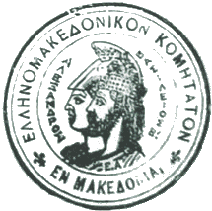

Η ΠΑΓΚΟΣΜΙΑ ΕΠΙΤΡΟΠΗ ΜΑΚΕΔΟΝΙΚΟΥ ΑΓΩΝΑ

3.500.000 ΜΑΚΕΔΟΝΕΣ ΤΟΥ ΚΟΣΜΟΥ

Θεσσαλονίκη, Μακεδονία 22 Ιανουαρίου 2009 μ.Χ.

